

ДЛ 02

Сертификат соответствия ISO 9001
Сертификат соответствия № Pоcc CN. ДЛ02.В01216
Срок действия с 16.05.2006 по 15.05.2008 г.

Руководство по эксплуатации

Мотопомпы GP 40, GP 50, GHP 50, GP 80
GP100E, GTP 80

Правила и меры безопасности
Одним из наиболее важных факторов надежной эксплуатации является выполнение технического обслуживания (см. Общую таблицу технического обслуживания). Кроме того, никогда не пытайтесь выполнять ремонт или операции, если Вы не имеете необходимого опыта или специального инструмента.
Огонь
-Не доливайте топливо в бак во время работы помпы или, если двигатель горячий.
-Протрите все следы топлива чистой тряпкой.
-Бензин легковоспламеняющееся вещество, а его пары взрывоопасны. Не курите и не подносите пламя к работающей мотопомпе и во время заполнения бака.
-Храните любое легковоспламеняющееся или взрывчатое вещество (бензин, масло, тряпки и т.д.) далеко от работающей мотопомпы.
-Всегда устанавливайте мотопомпу на плоской горизонтальной поверхности, чтобы предотвратить проливание бензина из бака на двигатель.
Выхлопные газы
-Выхлопные газы содержат высокотоксичные газы. Вдох воздуха, содержащего большое количество этого вещества, может вызвать смерть. По этой причине, всегда эксплуатируйте вашу мотопомпу в хорошо вентилируемых условиях, чтобы газы не могли скапливаться.
-Кроме того, эффективная вентиляция необходима для правильной эксплуатации вашей мотопомпы. В противном случае, двигатель быстро достигнет экстремальной температуры, что может привести к его повреждению и повреждению окружающих приборов.
-Однако, если необходима работа мотопомпы внутри помещения, установите необходимые средства вентиляции и выведите выхлопные газы, чтобы не было воздействия на людей или животных.
Ожоги
-Никогда не касайтесь двигателя и глушителя во время работы мотопомпы или даже через несколько минут после остановки двигателя.
Защита окружающей среды
-Трещина в глушителе может вызвать увеличение шумового уровня от мотопомпы. Осматривайте глушитель периодически для безопасной эксплуатации.
-Никогда не сливайте масло на землю, используйте для этого специальный контейнер.
-Если это возможно, предотвратите отражение звуковых волн от стенок и других конструкций, иначе это усилит шум.
-Если глушитель на вашей мотопомпе не оборудован искрогасителем, используя её в лесу, густом кустарнике или на траве, будьте особенно осторожны, чтобы не возник пожар.
Общие правила безопасности
Очень важно знать, как останавливать двигатель, а также все средства контроля и управления перед использованием мотопомпы.
-Не позволяйте посторонним лицам использовать мотопомпу, не проинструктировав их предварительно.
-Никогда не позволяйте детям касаться мотопомпы, даже если она не работает.
-Избегайте работы мотопомпы в присутствии животных.
-Не запускайте мотопомпу, если воздух загрязнен и без глушителя.
-Не останавливайте двигатель посредством перекрытия подачи воздуха.
-Не накрывайте мотопомпу во время работы и сразу после остановки (дождитесь пока двигатель не остынет).
-Не покрывайте мотопомпу маслом для защиты от коррозии, она напротив проржавеет.
-В любом случае выполните необходимые действия относящиеся ко всем мотопомпам перед использованием.
Другие правила безопасности описаны в руководстве далее. Читайте их внимательно.

1 - Общая информация
Данная мотопомпа с рекомендуемой наработкой до 500 часов в год. Не рекомендуется непрерывная работа мотопомпы более 5-ти часов.
В первые 5 часов работы запрещено эксплуатировать мотопомпу под нагрузкой более 70% от ее номинальной мощности.
Изучите это руководство внимательно, чтобы Вы не сталкивались с проблемами вследствие неправильной эксплуатации или невыполнения требуемых мероприятий по обслуживанию.
- - Описание
мотопомпа состоит из четырехтактного двигателя внутреннего сгорания с воздушным охлаждением, непосредственно соединенным с центробежным насосом.
Скорость вращения двигателя без нагрузки приблизительно 3120 оборотов в минуту, под нагрузкой 3000 оборотов в минуту.
- Общие спецификации
- Двигатель
Тип двигателя: 4-х тактный, одноцилиндровый
Система охлаждения: принудительная воздушная
Система зажигания: магнито-транзисторная
Направление движения вала: против часовой стрелки
1.2 - Получение и обработка
После получения вашей мотопомпы проверьте ее, чтобы убедиться, что ваше оборудование в полном порядке и в хорошем состоянии.
2 - Инструкция по эксплуатации
2.1 - Подготовительные операции
- - Проверка уровня масла и доливка
- Проверяйте уровень масла в двигателе перед каждым стартом.
- Используйте только рекомендуемый тип масла.
- Проверка уровня масла обязательно должна проводиться на горизонтальной поверхности.
- Не эксплуатируйте двигатель, если уровень масла ниже уровня.
- Тип масла: API SG-SF/CC-CD.
- Открутите заглушку заливной горловины и проверьте уровень масла по маслощупу (или под срез заливной горловины).
- Долейте масло, если это необходимо.
- Установите заглушку обратно на заливную горловину и закрутите ее.
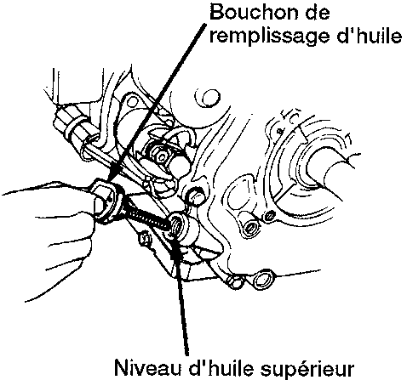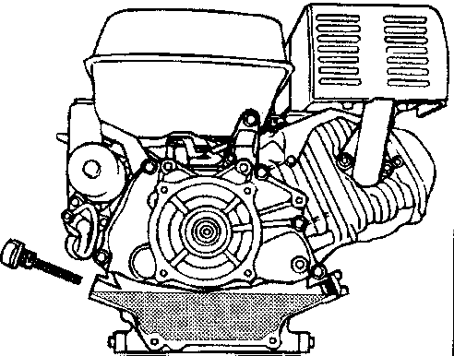
- - Воздушный фильтр
Не эксплуатируйте двигатель без воздушного фильтра.
Проверьте чистоту и хорошее рабочее состояние фильтрующего элемента фильтра, почистите его или замените, в случае необходимости.
2.1.3 - Топливо
- Используйте свежий чистый 92 бензин.
- Никогда не смешивайте бензин с маслом.
Проверьте уровень топлива в топливном баке и добавьте в случае необходимости.
- - Установка
- Установите вашу мотопомпу на плоской ровной поверхности.
- Допустимый наклон мотопомпы не более 15 градусов в продольном или поперечном сечении.
- Выберите чистое хорошо вентилируемое место, защищенное от атмосферных осадков.
- Горюче-смазочные материалы должны храниться на расстоянии, обеспечивающем безопасную эксплуатацию.
- Обеспечьте принудительную вентиляцию и герметичный отвод выхлопных газов в случае эксплуатации мотопомпы в помещении.
-Установите мотопомпу в том месте, где она бы не беспокоила людей и животных.
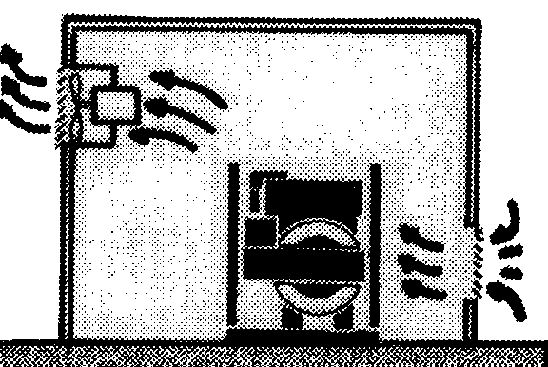
- - производительность мотопомпы
Приведенная мощность мотопомпы соответствует для работы на высоте до 1000 м над уровнем моря ,
при подъеме на каждые 500 м мощность падает на 4 %.

2.4 - Старт, работа и остановка мотопомпы

ПОДГОТОВКА МОТОПОМПЫ К ПРИМЕНЕНИЮ

А) Установка шланга
1) соединение шланга с помпой
ОСТОРОЖНО: при подсоединении шлангов убедитесь в том, что они устанавливаются на свои места (всасывающий и напорный).
2) Соедините рукава шланга и стяните бандажной лентой
Примечание: если где-то в соединения попадёт воздух, вода не будет качаться помпой. Избегайте воздушных пробок.

B) Фильтр
3) Присоедините фильтр на впускной конец шланга
C) Осторожно: не снимайте фильтр, помпа может выйти из строя из-за попадания посторонних предметов.
D) Топливо
Используйте бензин марки не ниже А92
ПРЕДУПРЕЖДЕНИЕ: ТОПЛИВО – легко воспламеняемое и ядовитое!
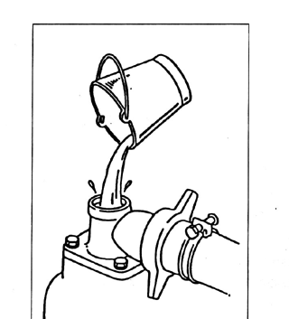Внимательно читайте и выполняйте примечание по безопасной эксплуатации перед дозаправкой топлива.
Е) Моторное масло: рекомендуется масло для бензиновых 4-х-тактных двигателей.
F) Вода
Снимите заливную пробку и заливайте воду до тех пор, пока вода не польётся из заливного отверстия.
ОСТОРОЖНО: если помпа будет запущена без воды, произойдёт механический удар и помпа будет испорчена
Примечание: при подъеме воды с большой глубины мотопомпе требуется несколько минут для создания необходимого вакуума. Это время можно сократить, если через примерно 1 минуту работы остановить помпу и долить ещё воды в заливное отверстие (примерно 1,5 литра). Затем плотно закрутить крышку и снова запустить помпу.

ОСТОРОЖНО: Не запускайте мотопомпу без воды, иначе произойдёт гидравлический удар, и помпа будет испорчена!

G) примечание:
*убедитесь, что мотопомпа установлена на твёрдом ровном месте и как можно ближе от источника воды.
- чем больше перепад высоты всасывания, тем больше времени требуется мотопомпе для перекачки одного и того же объёма жидкости.

ОСТОРОЖНО:
A) при покупке мотопомпа не заправлена машинным маслом. Перед работой необходимо залить масло в необходимом количестве.
B) остерегайтесь гидроударов
Не допускайте закручивания и сгибания нагнетающего шланга!
Не позволяйте механизму устройства работать при закрытом впускном клапане, потому что удар воды может вызвать повреждение мотопомпы !
C) не трогайте руками и другими предметами клапаны (вентили), не пережимайте ничем шланги, когда мотопомпа работает.
D) ПРЕДОСТЕРЕЖЕНИЕ: работа со шлангом нагнетательного насоса.
E) ПРЕДОСТЕРЕЖЕНИЕ: резкое закрытие клапана (вентиля) нагнетания.

2.4.1 - Запуск мотопомпы
Не запускайте мотопомпу до тех пор, пока не убедитесь, что выполнены все действия, указанные в предыдущих пунктах.
- Проверьте уровень масла и топлива.
- Установите топливный кран (1) в положение “ON”.
- Установите ручку воздушной заслонки (2) в положение “CLOSE”.
Примечание: Если двигатель запускается после короткого перерыва и он еще теплый, то рычаг должен находиться в положении “OPEN”.
Ручной запуск:
- Установите переключатель старт/стоп (3) в положение “ON”.
Правильно возьмите ручку стартера (4) и медленно натяните веревку до некоторого сопротивления. Затем сильно и быстро дерните.
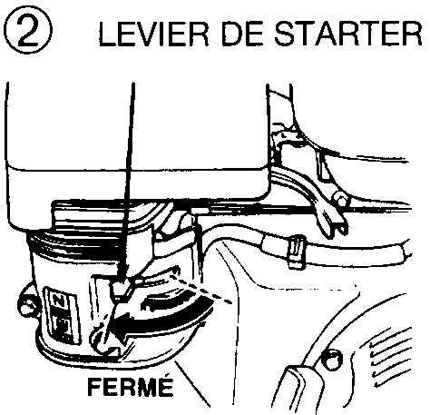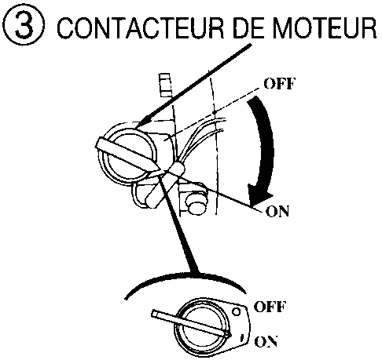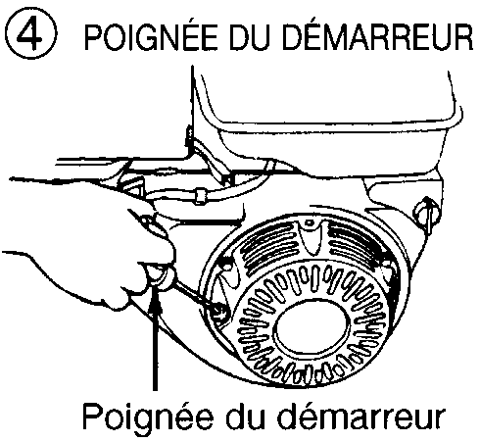
Верните ручку стартера медленно на место, придерживая рукой.
2.4.2 - Работа мотопомпы
- После того, как двигатель запустился, поставьте ручку воздушной заслонки в положение “OPEN”.
- При работе требуемая производительность помпы устанавливается ручкой газа.
2.4.3 - Остановка мотопомпы
- Установите переключатель старт/стоп в положение “OFF” .
- После того, как мотопомпа остановится, закройте топливный кран - положение “OFF”.
При перекачивании грязной, мутной или содержащей песок воды недопустимо останавливать работу насоса, предварительно не промыв полость насоса чистой водой. В противном случае эти примеси могут слежаться на дне и впоследствии заклинить крыльчатку.

2.5 ОБСЛУЖИВАНИЕ, СБОРКА, РЕГУЛИРОВКА
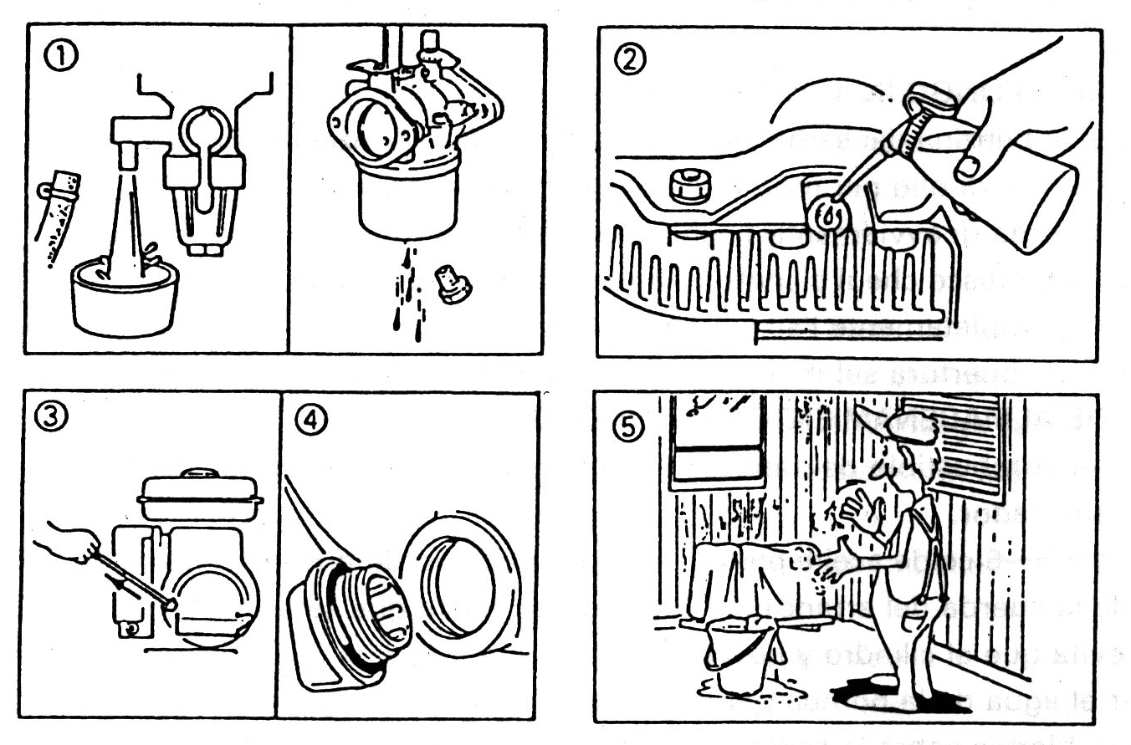
A) дренаж (удаление) воды после использования.
Для предотвращения поломки вода удаляется изнутри помпы при температуре ниже 0 градусов и зимой. Для этого после использования помпы слейте воду через дренажное отверстие внизу.
B) примечание: после работы удалите дренажную пробку и слейте воду из всасывающего\выпускного отверстий так, чтобы остаток песка и другого мусора был выведен из помпы.
Если помпа используется для закачки грязной воды продолжительный период времени, в кожухе помпы будет накоплено большое количество песка, и это затруднит чистку кожуха. Поэтому периодически чистите мотопомпу.
C) РАЗБОРКА И ЧИСТКА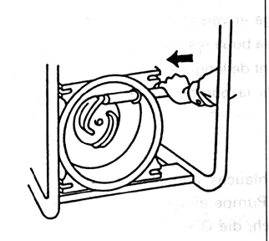 ( замена деталей))
1) Поверните набалдашник против часовой стрелки и снимите защитное покрытие
- Потяните ручку до отказа и затем снимите и переднюю крышку, и спиральное покрытие.
3) Снимите круговой стопор для захвата крыльчатки. Крыльчатка отделится с помощью удара палки (стержня, бруса) или чего-нибудь подобного.
4) Вытяните наружу механический затвор из оси двигателя вдоль рукава.
ПРИМЕЧАНИЕ: пожалуйста не бейте непосредственно по крыльчатке когда Вы хотите снять её с помпы. Это повредит её. Вместо этого сначала выньте стопор, а затем вставьте нечто похожее на палку (прут), достаточно тонкую для того, чтобы пройти через дырку, и ударьте по другому её концу. Тогда крыльчатка снимется без повреждений.
ПРИМЕЧАНИЕ: при обратной сборке не забывайте установить на место шайбы, прокладки, кольца и так далее, правильным образом. Таким образом, правильная установка передней крышки требует равномерный затяг правой и левой ручки. Неправильная и неполная сборка может вызвать неправильную работу устройства.

2,6 ПОДГОТОВКА К ДЛИТЕЛЬНОМУ ХРАНЕНИЮ.
Долгосрочное хранение.
  - полностью слейте топливо из бака, крана и карбюратора.
  - влейте 5-6 грамм моторного масла в камеру сгорания через свечное отверстие
  - прокрутите ручку стартера до сопротивления (это предохранит цилиндр и клапана от ржавчины)
  - полностью слейте воду из помпы
  - разместите помпу и закройте чехлом так, чтобы защитить её от пыли и грязи.

  - НЕИСПРАВНОСТИ И ИХ УСТРАНЕНИЕ.

помпа не вращается:
двигатель не запущен (читайте инструкцию)
заклинило помпу (читайте «разборка и чистка»)
маленькая производительность мотопомпы:
попадание воздуха на всасывающей стороне (проверить свист и шипение)
падение мощности мотора («ремонт»)
поломка механической изоляции (герметизации) : (заменить элементы герметизации)
большая сила всасывания (понизить)
всасывающий шланг или тонкий, или длинный, или перекручен (утолщить, укоротить, раскрутить)
протечка воды из водных магистралей (остановить протечку)
вязкая инородная субстанция на крыльчатке (разобрать и вычистить)
износ крыльчатки (заменить крыльчатку).
помпа не всасывает воду:
всасывание воздуха на всасывающей стороне (проверить шипение на стороне всасывания)
недостаточно залито воды со стороны водяного картера (залить полностью)
неполностью уплотнен (затянут) дренажный кран (полностью затянуть 2 дренажных крана)
мотор работает не на полную мощность (починить мотор)
в водяную магистраль попал воздух (устранить)

2.8. МЕТОДИКА РЕМОНТА
запуск не удался :

есть ли искра в цилиндре?
Выкрутите свечу зажигания, прижмите её «юбку» к металлической части блока цилиндра и попытайтесь получить искру. Если искры между электродами нет, замените свечу.
Если и после этого нет искры, обратитесь в сервисцентр.
компрессия достаточна?
Проверьте компрессию медленным протягиванием стартёра вручную. Если компрессия низкая, проверьте затяжку свечи зажигания и других элементов, подтяните все болтающиеся элементы.
Если компрессия по-прежнему низкая, вызовите специалистов.
топливо попадает в цилиндр?
Откройте топливный кран, вручную дёрните несколько раз стартёр и снимите свечу зажигания. Если конец свечи залит бензином, значит топливо поступает. Если топливо не поступает, проверьте вход карбюратора и топливный фильтр на предмет возможного засорения (непропускания).
Если бензин исправно поступает, а двигатель так и невозможно запустить, попытайтесь заменить топливо и попробовать с новым чистым и свежим бензином.

3 - Техническое обслуживание
Все операции по обслуживанию мотопомпы должны проводиться при неработающем двигателе. Также необходимо снять высоковольтный провод со свечи.
- - Ежедневные проверки
- Проверяйте уровень масла в двигателе и добавляйте в случае необходимости.
- Проверяйте воздушный фильтр и чистите его в случае необходимости.
3.2 - Периодические проверки
Для получения подробной информации обратитесь к соответствующим разделам инструкции.
Операции по обслуживанию | Первые | Каждые | Каждые
 | 5 часов | 50 часов | 100 часов
Смена масла | + | +
Обслуживание воздушного фильтра |  | +
Очистка топливного отстойника |  |  | +
Регулировка свечи зажигания |  |  | +
Очистка мотопомпы |  |  | +
- - Техническое обслуживание мотопомпы
3.3.1 - Смена масла
Сменяйте масло в двигателе после первых 5 часов работы и каждые 50 часов.
Замена масла производится на теплом двигателе.
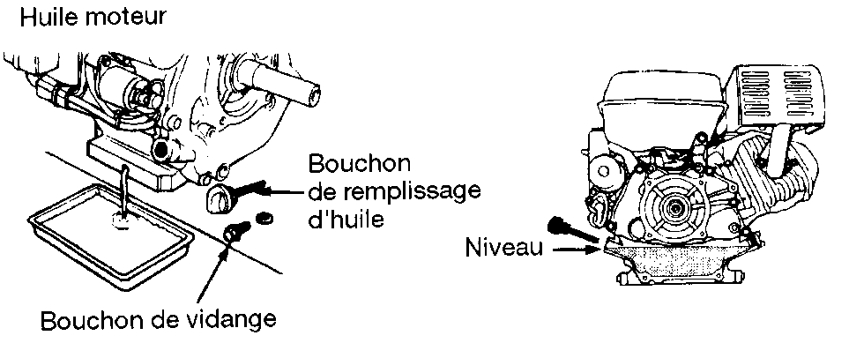
- Открутите заглушку заливной горловины и дренажный болт.
- Слейте масло в специальный металлический контейнер
- Когда масло полностью стечет, установите болт обратно и закрутите его.
- Используя масло необходимой марки и в необходимом количестве, залейте масло до верхнего уровня (см. главу 2, раздел 1).
- Установите обратно и закрутите заглушку заливной горловины.
-Вытрите все следы масла чистой тряпкой.
3.3.2 - Воздушный фильтр
Если воздушный фильтр загрязнен, поток воздуха в карбюратор уменьшается. Это приводит к неправильной работе карбюратора. Поэтому регулярно чистите воздушный фильтр. При эксплуатации электростанции в сильно загрязненном воздухе чистите воздушный фильтр чаще.
Предупреждение: Не эксплуатируйте мотопомпу без воздушного фильтра.
- Чистите воздушный фильтр каждые 50 часов работы.
- Открутите гайку и снимите крышку. Снимите два фильтрующих элемента (губку и бумажный картридж). Проверьте тщательно оба элемента.
2. Промойте губку в бензине или моющем растворе. Вытрите ее чистой тряпкой. Промокните губку в чистом двигательном масле, затем выжмите ее, чтобы удалить излишки масла,
3. Почистите бумажный картридж (если картридж очень грязный вымойте его в прохладном моющем растворе, затем промойте под напором воды ). Высушите картридж. Оденьте губку на фильтрующую кассету с бумажным картриджем. Установите фильтрующую кассету на место, наденьте крышку и закрутите гайку.
- Не используйте минеральное масло для очистки фильтра.
- Не заливайте масло в фильтр.
- Не используйте сжатый воздух для просушки картриджа.
3.3.3 - Очистка топливного отстойника
- Снимайте и чистите топливный отстойник каждые 100 часов работы.
Закройте топливный кран. Открутите и снимите топливный отстойник и промойте его в бензине. Установите топливный отстойник обратно и закрутите его.
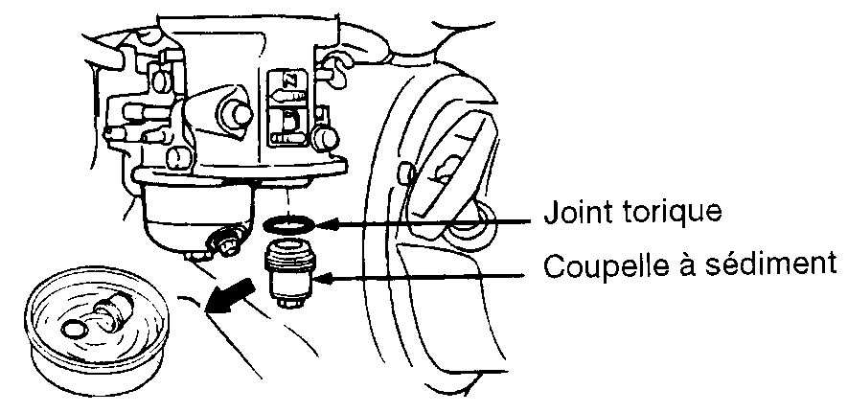
3.3.4 - Регулировка свечи зажигания
- Чистите электроды свечи зажигания и регулируйте зазор между ними каждые 100 часов эксплуатации (зазор между электродами должен быть : 0,7-0,8 мм).
- Типы свечей зажигания: CHAMPION RC12YC
- Важно: не используйте свечи с другим температурным режимом.
- Снимите высоковольтный провод со свечи зажигания и открутите свечу.
- Проверьте свечу и состояние электродов. Очистите ее с помощью металлической щетки.
- Проверьте зазор между электродами ( 0,7-0,8мм). Подрегулируйте его в случае необходимости.
- Если свеча в нормальном состоянии установите ее обратно и закрутите.
- После того, как закрутите свечу, наденьте на нее колпак с высоковольтным проводом.
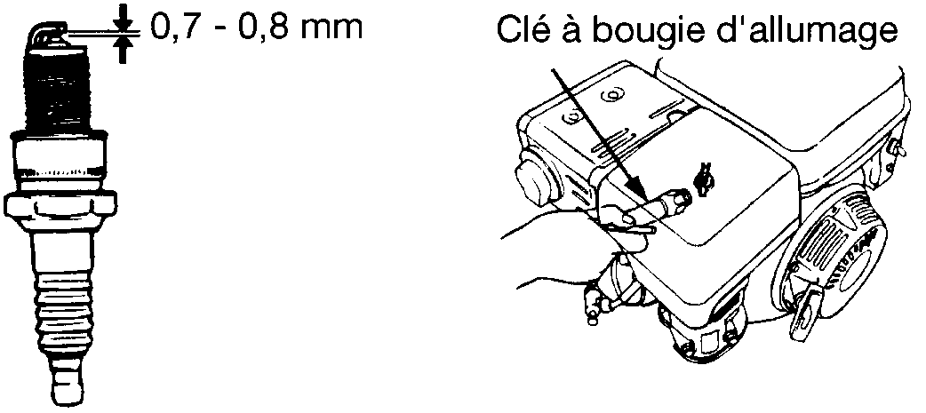

3.3.5 - Очистка мотопомпы
- Необходимо чистить мотопомпу каждые 100 часов работы.
- После того как двигатель остынет, снимите крышку вентиляции и очистите части двигателя.
- После очистки установите крышку обратно.
- Очистите всю грязь вокруг глушителя.
- Очистите всю мотопомпу с помощью тряпки и кисти (тщательно очистите воздушные входные отверстия и выходы на двигателе и на генераторе).
4 - Инструкции по транспортировке и хранению
Транспортировка:
- Закройте топливный кран и установите мотопомпу на горизонтальной поверхности, чтобы предотвратить проливание топлива.
- После того, как двигатель остынет транспортируйте мотопомпу отдельно от огне- и взрывоопасных предметов.
Хранение:
- Выберите помещение для хранения не влажное и не пыльное.
- Слейте топливо
- Снимите и вычистите топливный отстойник.
- Откройте топливный кран и слейте топливо.
- Установите топливный отстойник обратно и закрутите его.
- Открутите дренажный болт в карбюраторе, слейте топливо, затем установите его обратно и закрутите.
- Замените масло в двигателе.
- Выкрутите свечу зажигания, и влейте 30 г моторного масла (2-3 столовые ложки) в цилиндр. Затем вкрутите свечу на место.
- Заклейте входные и выходные отверстия генератора липкой лентой.
- Храните мотопомпу в сухом и чистом месте.

5 - Инструкция по поиску неисправностей

Неисправность Возможные причины Устранение
Двигатель 1. Низкий уровень масла или топлива 1. Долейте масло или топливо
не заводится 2. Ключ зажигания в положении “OFF” 2. Установите в положение “ON”
3. Дефект свечи зажигания 3. Замените свечу

6 - Как правильно выбрать мотопомпу?

Выбор модели мотопомпы зависит от ее применения для конкретных условий.
Исходными данными для выбора являются:
1. Максимальная производительность (л/мин)
2. Высота водяного столба между расположением мотопомпы и точкой разбора.
3. Потери во время передачи воды: (гидравлическое сопротивление в трубопроводах, соединениях,
кранах).
0
Pr

Hd
H

Ld

Hs Ls

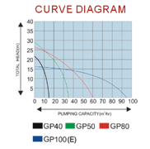

Таблица гидравлических сопротивлений (К) |  |  |  |  |  |  |  |  |  |  |  |  |  |  |  |  |  |  |  |  |  |  |  |  | Q | — | производительность в л/мин.
 |  |  |  |  |  |  |  |  |  |  |  |  |  |  |  |  |  |  |  |  |  |  |  |  | H | — | высота точки разбора от поверхности забора воды
Рис. |  |  |  |  |  | Тип соединений |  |  |  |  |  |  |  |  | Гидравлич.  потери |  |  |  |  |  |  |  |  |  | Hs | — | высота расположения помпы по отношению уровня забора воды (максимум 8,5 м)-
 |  |  |  |  |  | Кран полностью открыт |  |  |  |  |  |  |  |  | 1 м |  |  |  |  |  |  |  |  |  | Hd | — | высота подъема
 |  |  |  |  |  |  |  |  |  |  |  |  |  |  |  |  |  |  |  |  |  |  |  |  | Pr | — | давление жидкости на выходе из точки разбора (1 бар = 10 м вод. столба)
 |  |  |  |  |  | Т – образный переходник |  |  |  |  |  |  |  |  | 3 м |  |  |  |  |  |  |  |  |  | L | — | общая длина трубопровода от точки забора до точки разбора
 |  |  |  |  |  |  |  |  |  |  |  |  |  |  |  |  |  |  |  |  |  |  |  |  | Ls | — | длина трубопровода от точки забора до помпы
 |  |  |  |  |  | Разворот на 180˚ |  |  |  |  |  |  |  |  | 2,5 м |  |  |  |  |  |  |  |  |  | Ld | — | длина трубопровода от помпы до точки раэбора
 |  |  |  |  |  |  |  |  |  |  |  |  |  |  |  |  |  |  |  |  |  |  |  |  | K | — | эквивалент в метрах гидравлических потерь в трубопроводах, соединениях и кранах (табл. 1)
 |  |  |  |  |  | Поворот на 90˚ |  |  |  |  |  |  |  |  | 2 м
 |  |  |  |  |  |  |  |  |  |  |  |  |  |  |  |  |  |  |  |  |  |  |  |  |  |  |  | H = Hs + Hd + Pr
 |  |  |  |  |  |  |  |  |  |  |  |  |  |  |  |  |  |  |  |  |  |  |  |  |  |  |  | L = Ls + Ld + K
 |  |  |  |  |  | Изгиб на 45˚ |  |  |  |  |  |  |  |  | 1,5 м |  |  |  |  |  |  |  |  |  | Пример расчета:
 |  |  |  |  |  |  |  |  |  |  |  |  |  |  |  |  |  |  |  |  |  |  |  |  | Для мотопомпы производительностью 600 л/мин с патрубками 2х2 дюйма или 50х50 мм установленной на расстоянии 2 м от водоема (Ls = 2м) с длиной подающего шланга 50 м ( Ld = 50 м)
 |  |  |  |  |  |  |  |  |  |  |  |  |  |  | м/куб.час
м |  |  |  |  |  |  |  |  |  |  |  |  |  |  |  |  |  |  |  |  |  |  |  |  | Дополнительно подсоединен кран (согласно таблице К = 1м)
 |  |  |  |  |  |  |  |  |  | 1 - дюймовая |  |  |  |  |  |  |  |  |  |  |  |  |  |  | Помпа установлена на высоте 5 м от поверхности забора (Hs = 5 м)
40 |  |  |  |  |  |  |  |  |  | 2 - дюймовая
40 |  |  |  |  |  |  |  |  |  | 3 - дюймовая |  |  |  |  |  |  |  |  |  |  |  |  |  |  | Высота точки разбора от мотопомпы предполагается 2 м (Hd = 2 м)
 |  |  |  |  |  |  |  |  |  | 4 - дюймовая
30 |  |  |  |  |  |  |  |  |  |  |  |  |  |  |  |  |  |  |  |  |  |  |  |  | Желаемое давление на выходе (в точке разбора) должно составлять 0,5 атм., что соответствует примерно 5 м водяного столба (Pr = 5 м)
20 |  |  |  |  |  |  |  |  |  |  |  |  |  |  |  |  |  |  |  |  |  |  |  |  | 1. Общий расчет длины трубопровода
20 |  |  |  |  |  |  |  |  |  |  |  |  |  |  |  |  |  |  |  |  |  |  |  |  | L = Ls + Ld + K = 2 + 50 + 1 = 53 м
 |  |  |  |  |  |  |  |  |  |  |  |  |  |  |  |  |  |  |  |  |  |  |  |  | 2. Расчет общей высоты подъема
10 |  |  |  |  |  |  |  |  |  |  |  |  |  |  |  |  |  |  |  |  |  |  |  |  | H = Hs + Hd + Pr = 5 м + 2 м + 5 м = 12 м
10 |  |  |  |  |  |  |  |  |  |  |  |  |  |  |  |  |  |  |  |  |  |  |  |  | 3. Расчет эквивалентной высоты подъема
 |  |  |  |  |  |  |  |  |  |  |  |  |  |  |  |  |  |  |  |  |  |  |  |  | Нэ = Н + 0,25 L = 12 + 0,25 х 53 = 25 м
 |  |  |  |  |  |  |  |  |  |  |  |  |  |  |  |  |  |  |  |  |  |  |  |  | 4. По графику для 2-х дюймовой помпы величина расхода воды в точке разбора при полученном значении эквивалентной высоты составляет примерно 200 л/мин
0 |  | 200 |  | 400 |  |  | 600 |  | 800 |  | 1000 |  | 1200 |  |  | 1400 |  | 1600 |  | 1800 |  | 2000

